新龙湖小七班今日动态
日期：10月15日

情况分析：
今日龚翊、陈沛延、郭语桐请假，表扬我们的小朋友们都能勇敢自己进入幼儿园啦。通过我们老师的观察记录，小七班的宝贝们大部分孩子已经都能适应幼儿的生活了，有较好的生活自理能力和用餐习惯。

户外活动：
今天下雨，我们进行了室内的游戏。
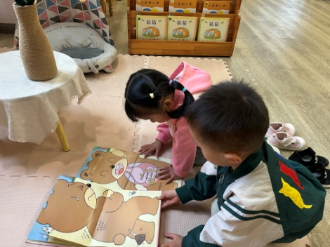 | 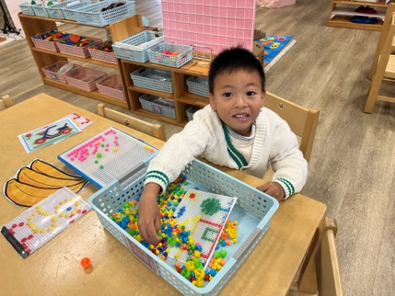 | 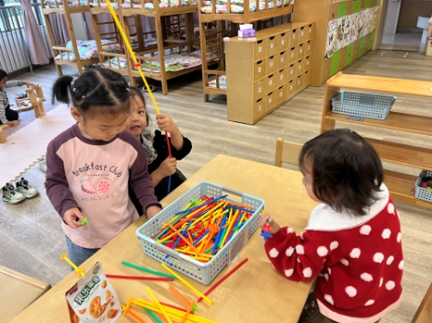
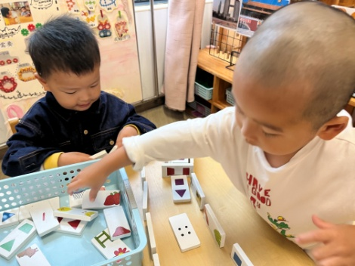 | 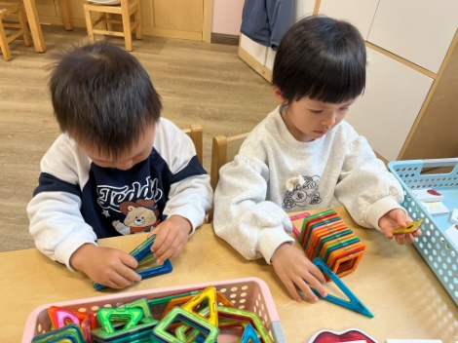 | 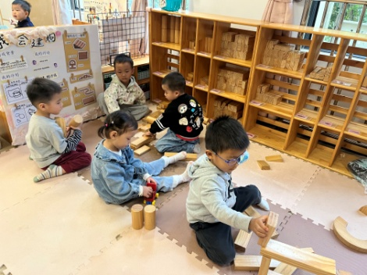

集体活动：
语言：水果屋
《水果屋》是一则语言简练优美，情节生动有趣的故事。它讲述了秋天里，熊妈妈和熊宝宝一起来到果园里摘了很多水果，并用水果搭成了一座漂亮的小屋的故事。“水果屋”这个故事情景是让孩子们在感受故事生动有趣的同时，逐渐走进了充满童趣和美的世界，这个语言活动具有趣味性，能使幼儿爱听、爱看、爱学，并轻松愉快的参与到语言活动中去，有利于培养幼儿的创造力和想象力。任星辰、李艺涵、陈卓、夏沐婷、陈逸州、叶彭丞禹、陈沛延、高乐、朱汐汐、陆泽安、谭思远、尹子昕、毕芮、陈书瑶、韩杨、周玥萱、徐晟昊、彭卓朴、常杰奕、彭逸宸、王蕙慈初步理解故事的主要内容，感受故事的趣味性；任星辰、李艺涵、陈卓、夏沐婷、陈逸州、叶彭丞禹、陈沛延、高乐、朱汐汐、陆泽安、谭思远、尹子昕、毕芮、陈书瑶、韩杨、周玥萱、徐晟昊、彭卓朴、常杰奕、彭逸宸、王蕙慈愿意用简单的语言表达画面内容，学习简单的动词：摘、推、拉、塞等。

生活活动情况：

1.午餐情况：
今天的午饭吃的是黑米饭、鸦片鱼、大白菜油面筋、番茄榨菜肉丝汤。水果：柚子、冬枣。大部分的孩子是能够自主进餐的，并且有较好的进餐习惯。我们小七班有很多孩子都有不爱吃蔬菜的习惯，需要家长们回家再继续跟进、配合一起让孩子不挑食，爱吃饭。
2.午睡情况：
午睡时，有个别孩子入睡比较晚！大部分小朋友可以自主入睡或者在老师的安抚下入睡。

家园合作：
1.动态上的照片，仅作为老师观察时的随拍，并不是所有孩子的照片都会呈现，
2.个别幼儿还不会穿鞋子，因此请家长回家做进一步引导；
3.部分幼儿的水杯里的水量过烫，孩子喝不了，请装入温水。
4.部分小朋友的握勺姿势，请家长们在家引导！

